INDICAÇÃO Nº 4103/2018

Sugere ao Poder Executivo Municipal que proceda ao conserto de buraco na Rua Padre Vitório Freguglia defronte o nº 30 no Conjunto Habitacional Roberto Romano. (Foto anexa).

Excelentíssimo Senhor Prefeito Municipal,

Nos termos do Art. 108 do Regimento Interno desta Casa de Leis, dirijo-me a Vossa Excelência para sugerir ao setor competente que proceda ao conserto de buraco na Rua Padre Vitório Freguglia defronte o nº 30 no Conjunto Habitacional Roberto Romano.

Justificativa:

Fomos procurados por munícipes solicitando essa providencia, pois segundo eles o referido buraco está causando transtornos e riscos de acidentes.

Plenário “Dr. Tancredo Neves”, em 17 de Agosto de 2018.

José Luís Fornasari

“Joi Fornasari”

- Vereador -

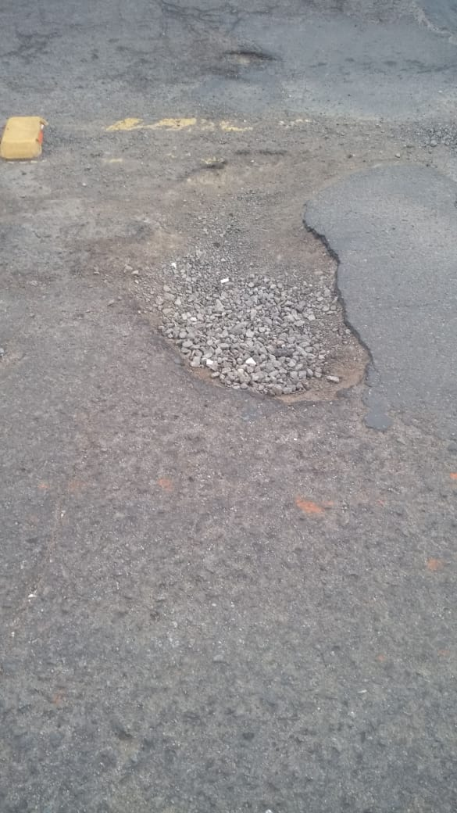

Sugere ao Poder Executivo Municipal que proceda ao conserto de buraco na Rua Padre Vitório Freguglia defronte o nº 30 no Conjunto Habitacional Roberto Romano.

